Draft Flowchart TA – 2203040182 (Dhika Ramadhan Saputra) – November Q1
“Reaksi Publik terhadap Kinerja Awal Menteri Keuangan Purbaya Yudhi Sadewa: Analisis Sentimen TikTok menggunakan Algoritma BERT dan TF-IDF”
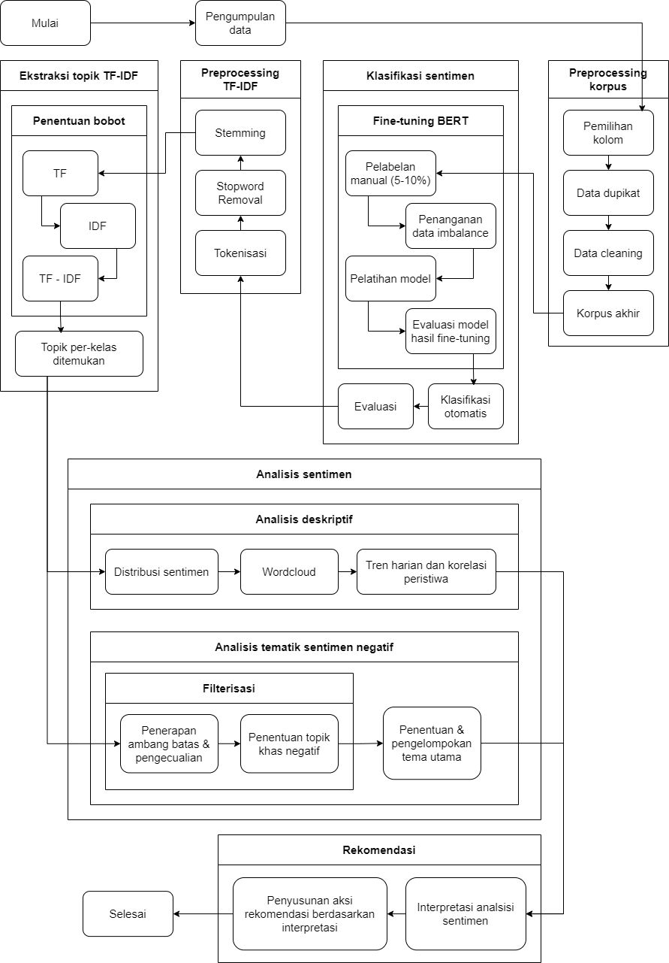

Fase Pengumpulan dan Persiapan Data
Fase ini bertujuan untuk menghasilkan Korpus Akhir yang bersih, siap dilabeli secara manual dan dimasukkan ke dalam model BERT.

Pengumpulan Data Awal
Langkah | Deskripsi
Pengumpulan Data | Data diambil dari komentar unggahan video di platform TikTok yang terkait dengan kinerja Menteri Keuangan Purbaya Yudhi Sadewa. Direncanakan pengumpulan sebanyak ~12.000 - 20.000 komentar, yang dibantu menggunakan alat web scraping atau API pihak ketiga (misalnya, Apify) untuk memastikan cakupan data yang memadai.
Pemilihan Kolom | Data mentah dipilih untuk mencakup kolom-kolom yang relevan untuk analisis temporal, termasuk teks komentar, tanggal unggahan, dan metadata lain (misalnya, jumlah like atau yang lainnya) untuk analisis deskriptif.

Preprocessing Korpus
NOTE: preprocessing ini hanya difokuskan pada pembersihan struktural, bukan pembersihan linguistik (seperti stemming, dll), yang akan ditangani di fase sebelum TF-IDF.
Langkah | Deskripsi
Data Duplikat | Unggahan duplikat, repost, atau reply yang sama persis dihapus. Tujuannya adalah memastikan setiap entitas data mencerminkan opini yang unik, meminimalkan bias frekuensi.
Data Cleaning | Menghapus karakter yang tidak relevan (misalnya, emoji, mention (@username), URL, tanda baca yang berlebihan, dan noise khas media sosial) yang dapat mengganggu model deep learning.
Korpus Akhir | Korpus yang dihasilkan adalah teks komentar yang bersih, utuh (belum di-tokenisasi), dan siap untuk diproses pada dua jalur analisis selanjutnya.

Fase Klasifikasi Sentimen (Jalur BERT)
Fase ini menggunakan BERT yang dilatih (fine-tune) untuk secara otomatis mengklasifikasikan sentimen ribuan komentar dengan akurasi tinggi.

Pelabelan Manual
Model BERT adalah model pembelajaran supervised learning yang membutuhkan data pelatihan berkualitas.

Langkah | Deskripsi
Kategori Sentimen | Tiga kategori sentimen diterapkan: Positif, Netral, dan Negatif
Jumlah Pelabelan | Sebanyak 3%-7% dari Korpus Akhir dilabeli secara manual. Postingan dilabeli oleh penulis secara independen untuk memastikan kualitas label.
Penanganan Data Imbalance | Jika data pelatihan menunjukkan ketidakseimbangan (misalnya, Netral > Positif > Negatif), teknik oversampling atau undersampling akan diterapkan pada data pelatihan (misalnya, SMOTE, Random Oversampling) untuk memastikan model tidak bias terhadap kelas mayoritas.

Fine-Tuning dan Klasifikasi Otomatis
Model yang digunakan adalah model IndoBERT yang sudah dilatih sebelumnya pada korpus Bahasa Indonesia, yang akan disesuaikan untuk tugas klasifikasi sentimen tiga kelas.
Langkah | Deskripsi | Keterangan
Model dasar | IndoBERT (varian BERT berbasis Bahasa Indonesia) | Agar sesuai untuk konteks bahasa dan topik di Indonesia
Lapisan & dimensi | 12 Lapisan dan Dimensi Tersembunyi 768 | Parameter standar dari BERT-BASE yang akan digunakan untuk fine-tuning IndoBERT.
Lapisan klasifikasi akhir | Softmax Neural Network | Digunakan untuk menghasilkan probabilitas klasifikasi akhir untuk 3 kategori (Positif, Netral, Negatif).
Hyperparameter training | Epochs: 4; Learning Rate:$2e-5$; Batch Size: 32 | Mengikuti praktik terbaik fine-tuning yang dianjurkan dalam studi rujukan, yang menjaga pengetahuan pra-pelatihan model (IndoBERT) sambil menyesuaikannya dengan data TikTok.
Evaluasi kinerja | Diukur menggunakan metrik Akurasi, Precision, Recall, dan F1-Score pada set pengujian. Hasilnya akan dibandingkan dengan algoritma baseline tradisional (misalnya, SVM, Naïve Bayes) untuk menunjukkan keunggulan BERT.
Klasifikasi otomatis | Model IndoBERT hasil fine-tuning diterapkan pada sisa Korpus Akhir yang belum dilabeli (sekitar 90%) untuk klasifikasi sentimen.

Fase Ekstraksi Topik (Jalur TF-IDF)
Setelah setiap komentar memiliki label sentimen (Positif, Netral, Negatif) dari BERT, TF-IDF digunakan untuk menemukan kata kunci (topics) yang paling penting dalam setiap kelas sentimen.

Pra-pemrosesan TF-IDF Khusus
Langkah-langkah ini wajib dilakukan hanya pada teks yang akan digunakan untuk TF-IDF untuk meningkatkan akurasi bobot. Langkah ini diterapkan pada setiap kelas sentimen yang sudah diklasifikasikan (Positif, Netral, Negatif).
Langkah | Deskripsi
Tokenisasi | Memecah setiap kalimat dalam komentar menjadi unit-unit kata (token).
Stopword Removal | Menghapus kata-kata umum (misalnya, 'yang', 'dan', 'di', 'adalah') menggunakan daftar stopword Bahasa Indonesia. Pustaka Sastrawi atau padanannya dapat digunakan.
Stemming | Mengubah kata berimbuhan menjadi kata dasar (base form) (misalnya, 'mengendalikan' menjadi 'kendali') menggunakan pustaka Sastrawi atau semacamnya.

Penentuan Bobot TF-IDF
Model TF-IDF (Term Frequency-Inverse Document Frequency) digunakan untuk menghitung pentingnya kata dalam dokumen (komentar) relatif terhadap seluruh korpus.
$$\left\{\begin{aligned}tf\left(t,d\right)=log⁡(1+freq\left(t,d\right)) \\ idf\left(t,D\right)=log⁡(\frac{N}{count(d∈D:t∈d)}) \\ tfidf(t,d,D=tf(t,d)×idf(t,D))\end{aligned}\right.$$
Dimana:
- $t$ = kata dalam postingan
- $d$ = postingan komentar
- $D$ = dataset
- Term Frequency (TF): Penggunaan logaritma ini berfungsi sebagai normalisasi non-linear untuk mengurangi dampak kata yang terlalu sering muncul dalam komentar pendek.
- Inverse Document Frequency (IDF): Mengukur seberapa langka kata $t$ di seluruh korpus, memastikan kata umum tidak memiliki bobot tinggi.
- TF-IDF: Hasil perkalian TF dan IDF.

Fase Analisis Sentimen
Data yang sudah diklasifikasikan (Fase B) dan memiliki topik kunci (Fase C) dianalisis melalui dua metode.

Analisis Deskriptif
Langkah | Deskripsi
Distribusi Sentimen | Menghitung persentase keseluruhan komentar yang jatuh ke dalam kategori Positif, Netral, dan Negatif.
Wordcloud | Visualisasi topik kunci yang muncul di setiap kelas sentimen.
Tren Harian dan Korelasi Peristiwa | Membandingkan jumlah postingan Positif, Netral, dan Negatif setiap hari. Digunakan untuk mengidentifikasi tanggal-tanggal dengan perubahan cepat menggunakan rumus Laju Peningkatan (Increasing Rate): $\frac{Jumlah post suatu hari-jumlah post hari sebelumnya}{jumlah post hari sebelumnya}$. Lonjakan ini akan dikorelasikan dengan pengumuman kebijakan atau peristiwa penting terkait Purbaya Yudhi Sadewa.

Analisis Tematik Sentimen Negatif
Analisis ini bertujuan untuk memahami alasan utama di balik sentimen negatif publik.
- Filterisasi:
  - Penerapan Ambang Batas: Analisis hanya difokuskan pada topik yang muncul di lebih dari 1% dari total unggahan di setiap kategori sentimen.
  - Pengecualian: Topik yang terlalu umum (misalnya, 'Purbaya', 'Menteri Keuangan', 'TikTok') akan dikeluarkan, karena tidak memberikan wawasan interpretatif.
- Penentuan Topik Khas Negatif: Topik kunci yang tersisa dari sentimen negatif akan dibandingkan dengan topik sentimen Positif dan Netral. Topik yang khas (tidak dibagikan secara signifikan dengan sentimen lain) akan diidentifikasi sebagai inti distres publik.
- Penentuan & Pengelompokan Tema Utama: Topik khas negatif tersebut akan dikelompokkan ke dalam 3-4 Tema Utama yang relevan dengan kinerja Menteri Keuangan, seperti: Kebijakan Moneter, Integritas Pribadi, Dampak Sosial-Ekonomi, atau Transparansi Anggaran. (Ini adalah penyesuaian dari tema "Origin, Symptom" yang ada di jurnal rujukan)

Fase Rekomendasi

Interpretasi Analisis Sentimen
Menganalisis temuan utama: Mengapa sentimen negatif memuncak pada tanggal tertentu, dan topik mana (misalnya, Kebijakan Moneter vs. Transparansi) yang paling kuat mendorong distres publik.

Penyusunan Aksi Rekomendasi
Merumuskan saran konstruktif untuk komunikasi publik dan kebijakan pemerintah, berdasarkan temuan tematik (misalnya, jika isu Transparansi Anggaran mendominasi sentimen negatif, rekomendasi akan fokus pada peningkatan keterbukaan informasi).

